网上竞价文件

项目编号：FJCZ-WJ-2025-13
项目名称：泉州升华实业有限公司生产运输车辆调度室及物资周转仓功能房采购项目
采购人：福建省泉州升华实业有限公司

福建诚致项目管理有限公司
二〇二五年五月

目 录
第一章 网上竞价邀请-----------------------------------03
第二章 网上竞价须知-----------------------------------06
第三章 网上竞价内容及要求-----------------------------10
第四章 合同参考文本-----------------------------------23
第五章 响应文件格式-----------------------------------26
第一章 网上竞价邀请
福建诚致项目管理有限公司受福建省泉州升华实业有限公司的委托，现通过网上竞价的方式选择泉州升华实业有限公司生产运输车辆调度室及物资周转仓功能房采购项目的成交供应商。现邀请合格的供应商对本项目进行网上竞价。
1.项目编号：FJCZ-WJ-2025-13
2.项目名称：泉州升华实业有限公司生产运输车辆调度室及物资周转仓功能房采购项目
3.网上竞价货物名称及主要技术要求等详见“第二章 网上竞价内容及要求”。
4.报名及竞价时间安排：
报名开始时间：2025年05月14日09:00:00
报名截止时间：2025年05月20日17:00:00
网上竞价开始时间：2025年05月22日09:30:00
网上竞价截止时间：2025年05月22日11:30:00
5.供应商资格要求
（1）有能力提供本网上竞价文件所述服务的法人、事业单位及其他组织均可能成为合格的供应商。

（2）供应商应提供以下证明材料：
①供应商为企业（或个体工商户）的，提供有效的营业执照复印件；供应商为事业单位的，提供有效的事业单位法人证书复印件；供应商为社会团体的，提供有效的社会团体法人登记证书复印件；供应商为非企业专业服务机构的，提供有效的执业许可证等证明材料复印件；其他供应商应按照有关法律、法规和规章规定，提供有效的相应具体证照复印件。
②参加网上竞价活动前3年内在经营活动中没有重大违法记录及无行贿犯罪的承诺，格式详见本网上竞价文件第五章《竞价承诺书》。重大违法记录是指供应商因违法经营受到刑事处罚或责令停产停业、吊销许可证或执照、较大数额罚款等行政处罚。根据财库〔2022〕3号文件的规定，“较大数额罚款”认定为200万元以上的罚款，法律、行政法规以及国务院有关部门明确规定相关领域“较大数额罚款”标准高于200万元的，从其规定。
③具备履行合同所必需的设备和专业技术能力的承诺，格式详见本网上竞价文件第五章《竞价承诺书》。
④单位授权书，格式详见本网上竞价文件第五章。
（3）信用记录查询结果：①信用记录查询的截止时点：信用记录查询的截止时点为本项目报名截止时间当日。②信用记录查询渠道：信用中国（www.creditchina.gov.cn）、中国政府采购网（www.ccgp.gov.cn）。 ③信用记录的查询：由采购代理机构通过上述网站查询并打印供应商的信用记录。经查询，供应商参加本项目网上竞价活动（网上竞价开始时间）前三年内被列入失信被执行人名单、重大税收违法案件当事人名单、政府采购严重违法失信行为记录名单及其他重大违法记录且相关信用惩戒期限未满的，其报名审查不合格。
（4）本项目是否接受联合体竞价：不接受。
注：供应商必须同时满足以上所有的资格要求并提供相应的证明材料，所有提供的相关资质证明文件应属法定有效期内的，若发生变更的，应按有关规定办理完变更手续后方可参加竞价，并以发证机关核准的变更为准，否则报名审核不合格。所有资格证明文件复印件应是清晰的、有效的、完整的，并加盖供应商公章。
6.网上竞价文件售价
网上竞价文件售价0元，在报名期限内，各潜在供应商可直接从采购公告附件中获取网上竞价文件。
7.网上竞价保证金：
本项目网上竞价保证金为4800元人民币，网上竞价保证金须以对公转账、支票、汇票等非现金形式提交且应在报名截止时间前到达指定账户，否则报名审核不合格。采购代理机构将以网上竞价保证金收款银行提供的保证金到账时间为依据进行确认。
网上竞价保证金、代理服务费缴交指定账户：
开 户 名：福建诚致项目管理有限公司
开 户 行：中国建设银行有限公司福州乌山荣域支行
账 号：35050161924100000786
8.响应文件有效期：首次响应文件提交截止时间起90个日历日。
9.代理服务费：
代理服务费按合同金额的1%向成交供应商收取，成交供应商应在领取成交通知书前一次性向采购代理机构缴清代理服务费。
10.联系方式
采购人：福建省泉州升华实业有限公司
地 址：福建省泉州市丰泽区古道街8号
联系人及电话： 陈先生、张先生 0595-68868800
采购代理机构： 福建诚致项目管理有限公司
地 址：福建省福州市鼓楼区铜盘路466-5号大自然文化创意园6号楼2层
邮 编：350003
电 话：0591-87806063
项目负责人：林小斌、孙秀娟、方谢菲、翁秀红、林杉
公司网址：http://www.fjczxm.com/
电子邮箱：fjczxmgl@163.com
11.有关本项目的相关信息（包括网上竞价文件若有修改补充），福建诚致项目管理有限公司将通过以下媒介发布通知，请潜在供应商随时关注相关网站，以免错漏重要信息。

福建省国资采购平台（https://ygcg.fjcqjy.com/）；

福建诚致项目管理有限公司网站，网址：http://www.fjczxm.com/。

- 网上竞价须知
一、合格的供应商
1.供应商资格要求详见本文件第一章。
2.一个供应商只能提交一个响应文件。存在单位负责人为同一人或者存在直接控股、管理关系的不同供应商，不得参加同一合同包项下的网上竞价活动。
3.为采购项目提供整体设计、规范编制或者项目管理、监理、检测等服务的供应商，不得再参加该采购项目的其他采购活动。本项目提供整体设计、规范编制或者项目管理、监理、检测等服务的供应商： / 。
4.若供应商在本项目以往的网上竞价活动中存在放弃成交、不能履行采购合同的情形（因不可抗力原因除外），则不能再参与本项目及其后续的采购活动（包括但不限于本项目及其重新开展的采购活动）。须提供承诺函，格式详见第五章。
5.供应商在网上竞价开始时未被列入景弘集团有限公司黑名单。须提供承诺函，格式详见第五章。
6.如本项目设定最高单价限价，则供应商须在最高单价限价范围内进行网上竞价，成交后，须提供不高于最高单价限价的最终成交分项单价报价。须提供承诺函，格式详见第五章。
二、报名须知
1.供应商应在网上竞价平台（网址：http://www.fjczxm.com/）上进行注册、报名（上传响应文件）、网上竞价等相关操作，具体操作指南详见网上竞价平台（网址：http://www.fjczxm.com/）。若实际网上竞价平台操作与操作指南描述不一致的，按实际网上竞价平台系统要求的进行操作，若因供应商操作不当导致审核不合格或报价无效的，由其自行承担相应后果。
2.供应商须按本文件第五章“第一部分 资格及技术商务部分”格式制作报名审核文件，并在规定的报名截止时间前将经供应商单位负责人或授权代表签名并逐页加盖公章（或骑缝章）后的响应文件扫描件（PDF格式）上传至网上竞价平台，否则报名审核不合格。在报名截止时间前，供应商可对提交的响应文件进行修改，并以网上竞价平台记录的最后一次提交的响应文件为准。代理机构在报名截止时间后、网上竞价开始时间前将对所有已上传的响应文件进行审查。供应商可在网上竞价开始时间前通过平台查询其是否通过审核，如未通过审核，可获悉未通过的具体原因。
3.供应商提交的响应文件符合网上竞价文件要求的（即不存在网上竞价文件中规定的无效响应情形的）方可在网上竞价时间内参与竞价。若供应商的响应文件存在网上竞价文件中规定无效响应情形的，则报名审核不合格，该供应商将失去竞价资格。网上竞价文件及供应商提交的电子响应文件均具有法律效力。若合格供应商数量不足三家的（除“首次采用网上竞价采购方式流标的项目，在组织新一轮网上竞价采购时，采购过程中合格的供应商只有两家时，可以直接与该两家供应商进行网上竞价采购”情形外），本次采购活动结束，采购人将按照相关规定进行后续采购活动（包括但不限于：重新开展网上竞价活动、采用其他方式采购等）。
4.有下列情形之一的，报名审核不合格，视为无效响应：
（1）不符合本文件第一章“供应商资格要求”的；
（2）不符合本文件第二章“合格的供应商”要求的；
（3）违反网上竞价文件中载明“无效响应”条款的规定。
三、网上竞价规则
1.网上竞价的报价时限为网上竞价开始时间起至网上竞价截止时间止，在此期间内，报名审核通过的供应商可通过网上竞价平台参与网上竞价（不限报价次数，在规定时间内提交报价均可）。至网上竞价截止时间止，若提交报价的供应商数量不足三家的（除“首次采用网上竞价采购方式流标的项目，在组织新一轮网上竞价采购时，采购过程中合格的供应商只有两家时，可以直接与该两家供应商进行网上竞价采购”情形外），本次采购活动结束，采购人将按照相关规定进行后续采购活动（包括但不限于：重新采购、采用其他方式采购等）。
2.供应商首次提交的报价总价须低于本项目总价最高限价的3%以上（不含3%），否则视为无效报价。在网上竞价时间内、同一供应商有多次报价的情况下，则该供应商的每一次报价金额必须小于自己上一次的报价金额，同时以该供应商提交的最后一次报价作为其最终有效报价。
3.供应商请认真阅读本网上竞价文件和网上竞价公告{包括更正公告(如有的话)和有关附件}的所有条款内容，一经提交系统报价，即视为已知悉并同意本次网上竞价规定的所有条款内容并自行承担因对网上竞价文件理解不正确或误解而产生的相应后果，同时不得在提交报价后以任何理由对网上竞价文件提出质疑，在成交后须按网上竞价文件要求和其响应文件承诺执行，否则视为虚假响应。采购人将追究其责任，如保证金不予退还或履约保证金不予退还，对于采购人产生的损失还应予以赔偿，采购人有权禁止该公司参与采购人单位的其他项目竞价等。
4.竞价数据以代理机构网上竞价系统记录为准，一切因网络通信（包括但不限于计算机及其操作系统的使用，IE浏览器升级，输入法安装调试，控件插件的安装，杀毒软件、木马病毒的排查、网络带宽的延迟及掉线，断网等）造成的网上竞价数据错误或缺失均与采购人和代理机构无关，请各供应商合理安排上传报价文件的时间，以免造成不必要的损失。
四、最终有效报价确认方法
1.供应商在完全满足网上竞价文件要求且报价有效的前提下，最终有效报价最低者为成交候选人，若最低的最终有效报价相同的，则在网上竞价平台上提交该最终有效报价时间较早的供应商成为成交候选人。若出现前述结果均相同的，则采取随机抽取方式确定。
2.供应商应遵守采购相关法规，若供应商违反规定，将按有关规定处理。
3.供应商同意按照网上竞价文件要求提供与其竞价有关的一切数据或资料，完全理解采购人不一定要接受最低报价。
五、网上竞价结果确认
1.采购代理机构应在网上竞价结果产生后两个工作日内将网上竞价结果确认书送采购人确认。
2.采购人在接到网上竞价结果确认书后五个工作日内确认网上竞价结果。
3.网上竞价结果确认后两个工作日内采购代理机构发布结果公告（公告期限为公告发布之日起1个工作日），结果公告发布的同时，采购代理机构将向成交供应商发出成交通知书。成交通知书发出后，采购人不得违法改变成交结果，成交供应商无正当理由不得放弃成交。
4.成交公告发布后成交供应商须提供与网上竞价平台中电子响应文件内容相同的纸质响应文件1套正本、2套副本，副本可以是正本的完整复印件。纸质响应文件应包含“第一部分 资格及技术商务部分”和“第二部分 报价部分”，纸质响应文件须逐页加盖公章（或骑缝章）且装订成册。
六、签订合同
1.成交供应商应在《成交通知书》发出之日起30天内与采购人签订合同，合同不得对网上竞价文件确定的事项和成交供应商的响应文件作实质性修改。
2.合同的履行、违约责任和解决争议的方法等适用民法典。
3.合同履行过程中，采购人若需追加与合同标的相同的货物、服务或工程，则追加采购金额不得超过原合同采购金额的10%。
4.若成交供应商的响应文件描述存在前后不一致、与证明材料不一致或多份证明材料之间不一致情形之一但在报名审核中未能发现的，则将以响应文件描述或证明材料中有利于采购人的内容进行验收，成交供应商应自行承担由此产生的风险及费用。
5.除因不可抗力或网上竞价文件认可的情形以外，成交供应商不与采购人签订合同或不能履约的将列入景弘集团有限公司及其下属单位自行采购项目黑名单。
七、如果供应商发生以下任何一种情况时，其网上竞价保证金将被不予退还：
（1）除因不可抗力或网上竞价文件认可的情形以外，成交供应商不与采购人签订合同或不能履约的。；
（2）成交供应商自动放弃成交资格的。
（3）供应商假借以他人名义参加竞价或者弄虚作假，骗取成交。
（4）国家法律法规以及网上竞价文件中规定的其他竞价保证金不予退还的情形。

第三章 网上竞价内容及要求

一、项目概述

1、采购标的一览表
金额单位：人民币元
合同包 | 品目号 | 品目编码及品目名称 | 货物名称 | 数量 | 最高限价
1 | 1 | 其他业务用房  (A01010299) | 泉州升华实业有限公司生产运输车辆调度室及物资周转仓功能房 | 2座 | 480000
合计(大写)：人民币肆拾捌万元整 |  |  |  | ¥480000.00

2、本项目合同包成交候选人数量：1名。

3、供应商应以包括本项目所涉及的有关项目的所有费用进行报价，包括但不限于：货物制造、安装、维护、检测、培训、管理、人工、杂费、税金、保险及系统集成服务费实施过程中的应预见和不可预见费用等所有费用等。

4、供应商按合同包报价，对合同包内所有内容响应时必须完整，不得缺项、漏项。评审与授标以合同包为单位。本项目不允许成交供应商以任何名义和理由进行转包或分包，如有发现，采购人有权单方终止合同，视为成交供应商违约；成交供应商违约对采购人造成的损失的，需另行支付相应的赔偿。

5、网上竞价文件“第三章 网上竞价内容及要求”中的内容均为不允许负偏离的实质性要求，若有负偏离则为无效响应。

二、技术和服务要求（下述所有要求均为不允许偏离的实质性要求，若负偏离则按无效响应处理。）
货物名称 | 主要技术参数要求
生产运输车辆调度室及物资周转仓功能房 | 功能房前门面规格7350mm（长）*7850mm（宽）*420mm（高）  功能房后面规格4000mm（长）2600（宽）2800（高）  详见设计图图二
生产运输车辆调度室及物资周转仓功能房 | 1、主柱≥80mm*80mm*3.0mm热镀锌方管成型。  2、地梁：中厚[120mm槽钢涂丹红防锈漆（防腐底漆在试验溶液NACL 50g/L，温度在35℃±2，饱和压力桶温度48℃，雾化压缩空气98KPa，收集溶液PH值6.5-7.2，连续喷雾中，试验时间800h，表面无明显变化，无开裂、无起泡、无剥落、无生锈，检测依据：GB/T 10125-2021；防腐底漆厚度为23um，柔韧性为2mm，附着力为0级，不挥发物含量为73%，耐冲击50cm，检测依据：GB/T 1725-2007。  3、地板连接梁≥100mm*50mm*2.0mm镀锌方管焊接成型，焊点涂丹红防锈漆。  4、地板基层：≧16mm玻镁板（防潮，防火，防腐）。  5、地板面层：≧3mm环保pvc复合地板。  6、外墙面：≧4mm厚铝塑板。  7、正面外墙≥6mm+12A+6mm中空玻璃。  8、内墙面：生态环保蜂窝式石塑护墙板（防火、隔热、防水）。  9、屋顶骨架≥60mm*40mm*2.0mm镀锌方管≥80mm*40mm*2.0mm镀锌方管焊接成型，焊点涂丹红防锈漆。  10、屋顶吊顶：竹木纤维板。  11、屋顶包边：≥1.2mm厚304不锈钢板包边（304不锈钢板中性盐雾试验样品表面无锈蚀；抗拉强度≥747MPa；断后伸长率≥55；304不锈钢板06Cr19Ni10检测C：0.042%；S:0.002%;Mn：0.99%；P:0.032%;Si:0.52%;Cr:18.11%;Ni:8.02%）。  12、门：铝合金玻璃钢化平移门。  13、窗户：铝合金推拉窗（中空玻璃）。  14、固定玻璃≥6mm+6mm中空钢化玻璃。  15、手动窗帘：7套，布艺材质（宽≥1450mm，高≥2500mm）。  16、外观颜色：详见图纸。  17、广告字：pvc广告字。  18、警徽：铝制品警徽。  19、饮水机：饮水机 一套。材质：304不锈钢，容量：10L，产水量：开水20L，温开水50L，电压功率：200V/2KW。  20、空调：冷≥2.0匹 空调二台  21、等候排椅：5人位、1把  21.1规格尺寸：≥2180mm（长）*640mm（宽）*840mm（高）  21.2扶手内部采用≥30mm*4.5mm实心扁铁折弯成型后焊接而成，保证牢固坚实。 21.3外包环保聚氨酯(PU)A/B聚醚发泡成型。 21.4脚：采用小蛮腰和拱桥的设计特点，小蛮腰采用≥1.5mm加厚冷轧钢板，冲压，焊接成型，拱桥采用胆管≥30mm*60mm*1.5mm深冲成型，两者焊接后打磨抛光，除油、除锈后表面静电喷粉处理。 21.5座板内部≥20mm*14mm*1.5mm方管、≥30mm*4mm扁铁、≥1mm冲孔板拼接，采用OTC自动焊接机器手焊接，保证座椅单人位承重力达到≥200公斤，人体工学设计弧形靠背，坐感更舒适。 21.6外包环保聚氨酯(PU)A/B聚醚发泡成型。 21.7横梁≥1.5MM采用加厚倒三角形钢管，全封闭式一体成型，具有极强的承重能力和稳定性。除油、除锈后表面静电喷粉处理。 21.8调节脚：外壳为不锈铁冷冲成型，底部为静音塑料垫。  22、网络枪形摄像机 2台  22.1不低于200万像素1/2.7英寸CMOS传感器 一体摄像机。  22.2最低照度：彩色：≤0.0005lx；黑白：≤0.0002lx；同一静止场景相同图像质量下，在 H.265编码方式时，开启智能编码功能和不开启智能编码相比，码率应能节约95%以上 ；应支持访问权限可设4种等级：管理员／浏览／浏览＋控制／浏览＋控制＋设置 。（须提供国家认可的检测机构出具的带有CMA或CNAS标识的有效检测报告复印件予以佐证）。  22.3焦距：4mm/6mm/8mm高清定焦镜头可选 。  22.4应具有不少于2颗红外灯和2颗白光灯；具有红外补光和白光补光两种方式，亮度应支持自动和手动调节。  22.5当环境照度低于一定值时，通过红外灯照射，可基本分辨距离不少于50米处所摄车辆或人体目标的轮廓；当环境照度低于一定值时，通过白光灯照射，可基本分辨距离不少于30米处所摄车辆或人体目标的轮廓及颜色。  22.6摄像机支持不少于1个RJ45网口、1对音频输入／输出接口、1个TF卡槽、1个复位按钮、内置MIC、内置扬声器（支持双向语音对讲）；支持不少于1路报警输入、1路报警输出。  22.7应具有红外模式、全彩模式、警戒模式以及自定义模式设置选项；自定义模式应支持自定义配置内同步／黑白／彩色／定时四种类型，应支持自定义配置补光灯控制方式及亮度；警戒模式下，当监控场景亮度低于一定值时，应能触发设备开启红外灯，当检测到监控区域有人员进入，应能自动开启白光警戒，人员离开时白光灯自动关闭。  22.8应支持智能行为分析功能，应能对周界、绊线等行为进行监测，并能通过客户端软件或IE浏览器给出报警提示。  22.9应支持主动智能功能，支持不少于四个智能场景设置，每个智能场景分别支持人员检测、车辆检测、区域颜色检测和声音检测多维度任意组合检测。（须提供国家认可的检测机构出具的带有CMA或CNAS标识的有效检测报告复印件予以佐证）。  22.10智能场景人员检测：应支持被检测人员进入检测区域、离开检测区域或滞留检测区域（滞留时间可设）时，触发报警联动声音、灯光、联动输出、联动录像和联动抓拍；人员衣服颜色可设置红、黄、蓝、绿、黑、白、紫或其他。  22.11智能场景车辆检测：应支持被检测车辆进入检测区域、离开检测区域或滞留检测区域（滞留时间可设）时，触发报警联动声音、灯光、联动输出、联动录像和联动抓拍；车辆车身颜色可设置红、黄、蓝、绿、黑、白、紫或其他。  22.12智能场景区域颜色检测：应支持被检测颜色滞留在检测区域超过设定时间后，触发报警联动声音、灯光、联动输出、联动录像和联动抓拍，颜色可设置红、黄、蓝、绿、黑、白和紫的某一个或多个，应支持在监控画面中取色。  22.13智能场景声音检测：应支持高音量／低音量侦测，应能分别设置灵敏度阈值，当监控场景声音大小超过或低于设置的阈值，应能触发报警联动声音、灯光、联动输出、联动录像和联动抓拍。  22.14应支持场景图像效果自适应，应能自动根据不同场景（如工频场景、反光场景、背光场景、强光场景、雨天场景、雾天场景、车辆场景、人形场景、夜景场景、飞尘场景）对视频参数（如曝光、白平衡、亮度、饱和度、对比度、噪声、强光抑制、宽动态等）进行自动调整 。  22.15应能将视频图像及抓拍图片存储至 TF卡、本地客户端；支持不小于512GB TF卡；支持TF卡热插拔。  22.16视频压缩标准应支持 H.265、 H.264（ Main Profile、 High Profile、Baseline Profile）、M- JPEG;具有S+265设置选项。  22.17支持POE供电。  22.18外壳防护等级≥IP67。  23、网络半球型摄像机 3台  23.1设备尺寸不超过3寸；靶面尺寸不小于1/2.8英寸；  23.2分辨率不低于3072×1728；不低于6倍变焦；应支持水平 0°～350°旋转；垂直旋转范围不低于0°～90°；接口应不少于： 1 个RS485接口、1对音频输入/输出接口、1个TF卡槽、1个复位按钮、内置 MIC、 2路报警输入，1路报警输出。支持通过 HDBaseT接口供电。（须提供国家认可的检测机构出具的带有CMA或CNAS标识的有效检测报告复印件予以佐证）。  23.3应支持 G.711A、G.711U、ADPCM_D、AAC_LC音频编码标准。  23.4最低照度彩色不高于0.002lx（@F1.4，彩色模式）；黑白不高于0.001lx（@F1.6，黑白模式）。  23.5亮度等级不低于11级。  23.6信噪比不低于60dB。  23.7应具有室外/室内/交通/宽动态/运动/高亮/鲜艳/自定义等模板；支持音频异常侦测、视频丢失报警、磁盘满、IP地址冲突、FTP服务器异常报警功能。（须提供国家认可的检测机构出具的带有CMA或CNAS标识的有效检测报告复印件予以佐证）。  23.8支持设置不少于4块感兴趣区域。  23.9支持设置黑白名单。  23.10支持字符显示，并支持自定义字符颜色。  23.11支持通过 HDBaseT 控制球机转动、变倍、聚焦、调节光圈及音视频传输。支持通过浏览器发起双向语音对讲或单向语音广播；支持声光预警功能，当有人进入警戒区域时，应能联动语音提示、白光闪烁、录像及抓拍功能。（须提供国家认可的检测机构出具的带有CMA或CNAS标识的有效检测报告复印件予以佐证）。  23.12支持绊线、双绊线、周界、物品遗留、物品丢失、徘徊、奔跑、人数统计、人群聚集、值岗检测等智能算法。  23.13支持不低于30米红外距离。  23.14摄像机检测到警戒区域有人员出现时，自动抓拍、录像，并进行语音警示。  23.15支持DC12V和POE供电。  24、警示灯  24.1外观检查：标志灯具边角过渡应圆滑，表面不应有可能导致伤害的尖锐凸起或拐角，标志灯具外壳或主光源灯罩表面应平滑、无开裂、无毛刺、无划痕、无明显变形及破损等缺陷，同一颜色应无明显色差，紧固部件应无松动，金属部件表面应无毛剌或蚀锈现象。铭牌内容应清晰完整。  24.2组成检查：标志灯具应包含主光源及其灯罩和控制开关，其中组合标志灯具主光源个数应不少于2个，对称布置，并保证前后方均有光源信号。若标志灯具安装有辅光源或照明光源，主光源、辅光源和照明光源应由不同开关分别控制:若前、后方光源独立，应设置不同开关分别控制。照明光源应采用无色透明灯罩，且不应安装在标志灯具的正前方和正后方。  24.3光源种类：主光源为LED。  24.4发光方式：标志灯具主光源的发光方式脉冲方式。  24.5电源额定电压：DC12V。  24.6光源：红色主光源≥680cd，蓝色主光源≥630cd。  24.7工作噪声：距离灯具10cm 处≤32dB(A)。  24.8防水性能：喷水量24.5L/min±0.5L/min,喷水管摆动角度±60°，试验台转速17转/min，试验时间2h，试验中及试验后，标志灯具应能正常工作。  24.9耐高温：温度 75℃±2℃、持续时间4h，试验期间应能正常工作。  24.10耐低温：温度-40℃±3℃、持续时间4h，以额定电压启动标志灯具。标志灯具应能正常启动，并继续放置2h。试验中及试验后应能正常工作。  24.11耐碰撞：以峰值加速度98m/s、脉冲持续时间16ms的半正弦脉冲在垂直方向对标志灯具连续碰撞1000次,试验中及试验后，标志灯具功能应正常。  24.12耐震动：振动频率10Hz～35Hz、振幅0.75mm、1倍频程、循环20周期，进行前后、左右方向的振动，试验中及试验后，标志灯具功能应正常。  （须提供国家认可的检测机构出具的带有CMA或CNAS标识的有效检测报告复印件予以佐证）。  25、蹲盆：马桶（蹲坑马桶式）1套  26、小便斗：壁挂式陶瓷小便斗（感应冲洗，配备感应电磁阀）1套  27、洗手盆：陶瓷洗手盆（配备304不锈钢水龙头）1套  28、常规配置：筒灯19套（卫生间一套，调度室18套），室外灯带1套（≥4000k暖白灯）、5孔单座开关16套、两相空开关4套，空调内机支架3副、给水≥32PPR管，排水≥110PVC管，进线为≥6p 3芯电缆线。  29、办公桌一张（人造板材或实木），尺寸：1500*720*550 MM。  30、装备柜一个，材质为冷轧钢板、防暴玻璃、层板可调节，尺寸：900*400*1800 MM；  31、货架尺寸：单个2000*500*1800 MM（三层），数量10个，材质为优质冷轧钢，具有防锈防潮，层板可调节。  32、水泥地面  采用22号螺纹钢浇筑一块30厘米厚、75平方米的混凝土水泥地面。  32.1浇筑材料  水泥：采用符合国家标准要求的普通硅酸盐水泥，确保水泥质量稳定，强度高。  骨料：选用质地坚硬、清洁无杂质的石子作为骨料，确保混凝土强度。  配合比：根据设计要求，确定混凝土的配合比。一般情况下，可采用1:2:3的水泥、砂子和石子比例进行混合。  32.2施工流程  基层处理：清理地面基层，确保无杂物和积水。对于不平整的地面，需进行找平处理。  预埋件安装：根据预先确定的位置，将预埋件安装在地面基层上。使用钢筋焊接或螺栓固定方式，确保预埋件稳固不晃动。  搭设模板：根据浇筑范围搭设模板，确保模板平整、稳固。在模板上标记出预埋件的位置，以便后续浇筑时准确放置。  混凝土浇筑：按照配合比将水泥、砂子和石子混合均匀后，倒入模板内进行浇筑。在浇筑过程中，需注意控制浇筑速度和高度，确保混凝土均匀分布且不留孔洞。  振捣与抹平：使用振捣器对混凝土进行振捣，排出气泡并增强密实度。振捣完成后，使用抹子对混凝土表面进行抹平处理，使其平整光滑。  养护：浇筑完成后，对混凝土进行养护。保持现场湿润并避免人员踩踏和重物压迫。养护时间不少于7天，确保混凝土充分固化并达到设计强度。  32.3质量控制  材料检验：对采购的水泥、骨料等原材料进行检验，确保其质量符合国家标准和设计要求。  配合比试验：在浇筑前进行配合比试验，确定混凝土的最佳配合比。  浇筑过程监控：在浇筑过程中设置专人监控，确保浇筑速度、高度和振捣质量符合要求等。  强度检测：在养护期结束后对混凝土进行强度检测，确保达到设计要求的强度等级。  32.4安全措施  施工人员需穿戴好安全帽、防护眼镜、防护手套等个人防护装备。  施工区域需设置警示标志和围挡设施，防止非施工人员进入。  施工过程中需严格遵守安全操作规程和防火要求。  对于高空作业和用电作业等高风险作业，需采取专门的安全措施。
设计图 | 图一  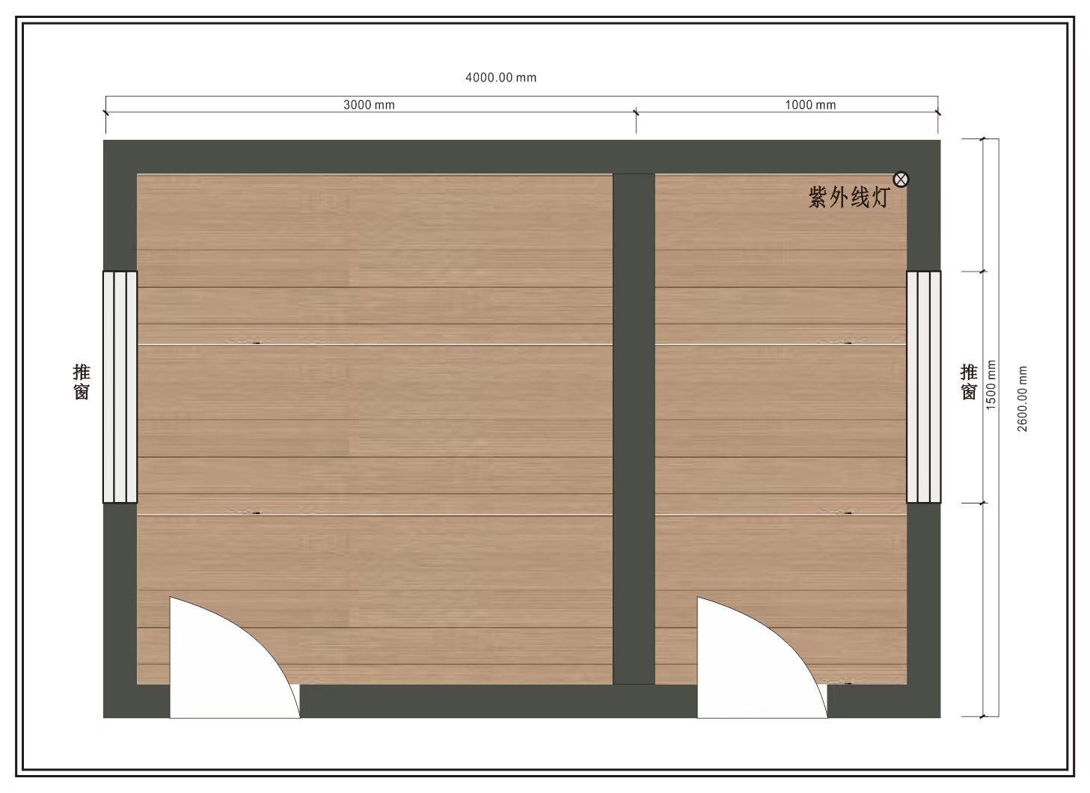  图二  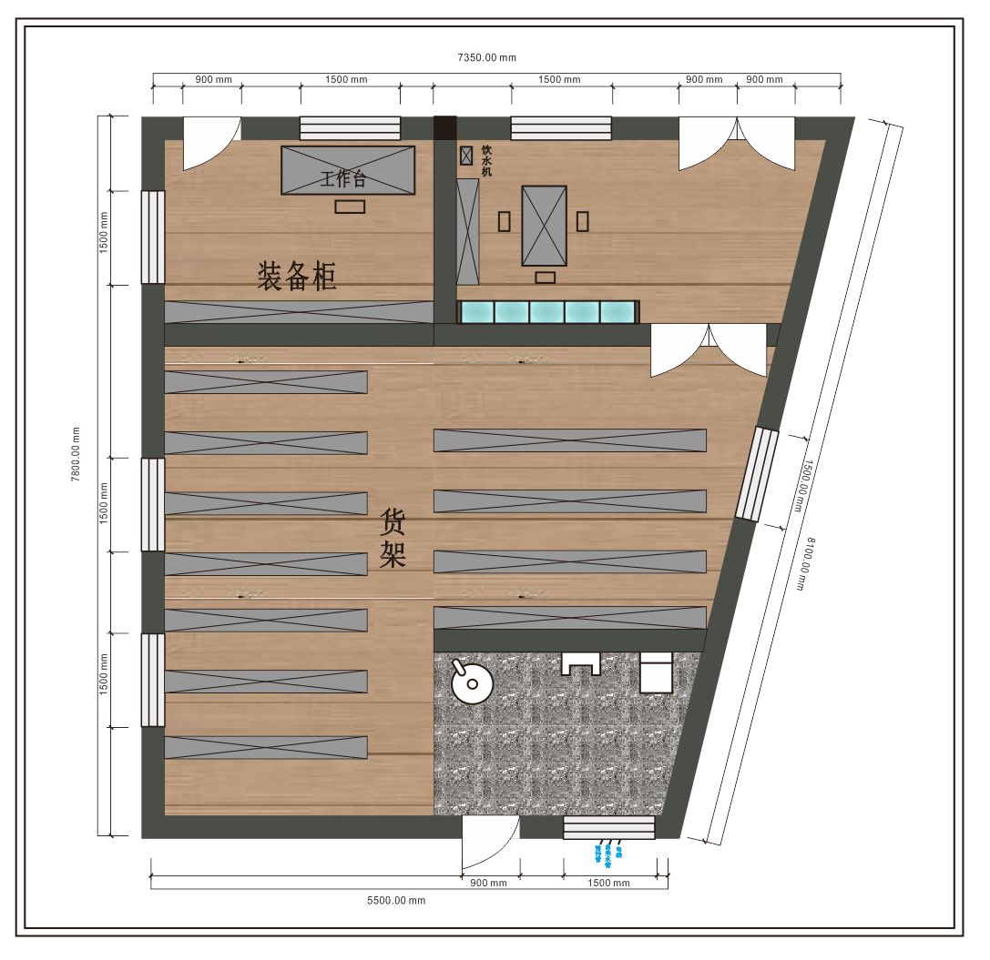

效果图 | 图一  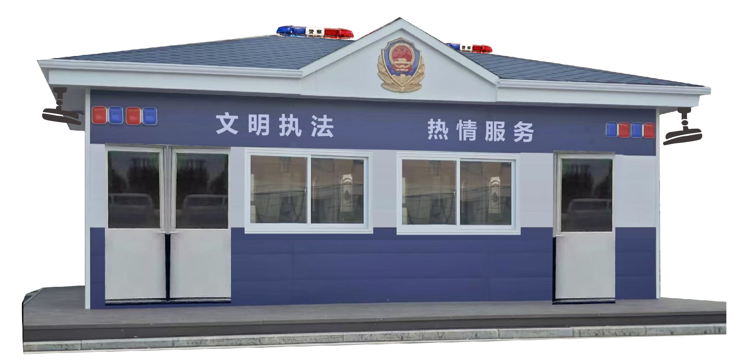  图二  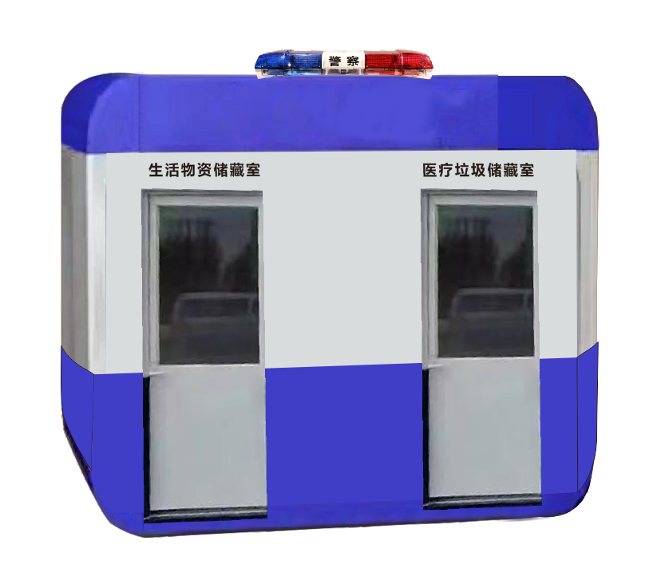
备注：技术参数涉涉及尺寸、规格等或固定数值内容允许±1%偏离（已标注范围值的除外）。
三、商务要求（下述所有要求均为不允许偏离的实质性要求，若负偏离则按无效报价处理。）
1、交付地点：采购人指定地点（具体地址以签订合同为准）。
2、交付时间：成交供应商在签订合同后30日内交付使用。
3、交付条件：验收合格后交付使用。
4、履约保证金：是。履约保证金百分比：5%。说明：成交供应商在签订合同前应向采购人缴纳合同总价的5%作为履约保证金，否则视为自动放弃成交资格。履约保证金以银行转账、支票、汇票、本票或者银行出具的无条件支付保函（保函涵盖合同有效期）等非现金形式向采购人提交，履约保证金在合同约定全部事项（含售后维保期）履行完毕，经采购人确认双方无未了事项后，采购人在收到成交供应商书面申请30日内无息退还。
5、是否邀请供应商参与验收：否
6、付款方式：成交供应商按照网上竞价文件要求供货安装、调试完毕，经采购人验收合格后，提供增值税普通发票及采购人验收合格证明材料，达到付款条件起10个工作日内，采购人支付合同总金额的100.00%。
7、安装、调试
合同签订后，接到采购人安装、调试要求后，立即安排技术服务工程师和采购人一起开箱验货，核实合同的内容及数量后，现场进行安装、调试检验。
8、验收标准和验收方法
8.1验收标准
所有货物按厂家产品验收标准（厂家产品标准须符合国家或行业或地方标准）、网上竞价文件、响应文件等有关部分内容进行验收。产品质量达到设计要求，各项指标符合技术参数要求。
8.2验收步骤
①出厂检验。供应商需提供货物的发货清单和计划，发货计划应经采购人认可后实施。供应商负责所提供货物的出厂检验，保证产品原产地和技术指标的真实性、完整性、合法性，并负责将产品送达交货地点，并向采购人提供货物质量合格证书。
②初验收。货物送至采购人后，由供应商和采购人共同对货物的数量、质量、外包装等进行逐项检验。
③最终验收。初验收通过后，采购人组织对货物进行最终验收，验收结果应符合采购人使用要求。在此期间，若发现产品质量有问题成交供应商应无条件更换，直至验收合格交付使用。
8.3成交供应商在整个验收过程所发生的一切费用均由成交供应商承担，上述所产生的费用包含在响应报价中。
9、售后服务要求

9.1成交供应商对此次采购的货物应按照网上竞价文件的要求提供合格的产品，对所供的货物提供不少于24个月的售后维保期。售后维保期内非因操作不当造成需要更换的零配件及货物由成交供应商负责包修、包换。
9.2售后维保期自货物安装调试最终验收合格之日起计算。售后维保期内如出现因设计、制造、运输、装卸等原因造成的质量问题，成交供应商应当无偿负责维修、更换。
9.3维修服务的响应时间：在售后维保期内货物若发生非人为故障，供货商应当上门检修维护，更换零部件。成交供应商在接到采购人故障通知后应当在3小时内作出电话响应，在24小时内给予解决方案并委派专业技术人员到达现场(逾期采购人有权另请他人维修，费用由供应商承担)，提供咨询、维修和更换零部件等服务。
9.4售后维保期内所发生的费用包含在响应报价中。
9.5供应商可视自身能力在响应文件中提供更优、更合理的售后服务承诺。
10、违约责任

10.1因成交供应商原因造成采购供货合同无法按时签订，视为成交供应商违约，采购人有权不予退还履约保证金。

10.2签订合同后因成交供应商任何违约行为导致合同无法正常继续履行或提前终止，采购人有权不予退还履约保证金。

10.3本项目不允许成交供应商以任何名义和理由进行转包，如有发现，采购人有权终止合同并不予退还履约保证金。
10.4合同期内服务不到位相关违约责任
①未按期交货的违约责任
如果成交供应商未能按合同规定的时间按时交货（不可抗力除外）的，延期违约金为每逾期1天，按逾期1天扣罚违约金1000元并继续履行应尽的服务，延期违约金的支付总额不得超过合同金额的30％。

②售后维保期内，成交供应商未按照合同约定或承诺的时间提供维修服务，每逾期一天，扣罚违约金1000元，若成交供应商逾期时间超过7天（含）以上的，视为成交供应商不能按时维修，采购人有权请第三方维修，成交供应商除应支付迟延履行违约金外，还应支付请第三方维修产生的维修及配件费用。

10.5其他违约责任

除上述具体违约情形外，成交供应商出现违反网上竞价文件、响应文件、合同要求的其他行为，每发现一次需向采购人支付违约金2000元。

10.6在明确违约责任后，成交供应商应在接到书面通知起7日内将违约金、赔偿金等转入采购人指定账户，采购人也有权从尚未支付的货款或履约保证金中扣除。
11、诉讼相关费用承担
若因成交供应商未履行本合同项下义务导致采购人所产生的一切损失（包括但不限于人身财产的损失、律师费、诉讼费、保全费、鉴定费等），均由成交供应商承担赔偿责任。
12、政策调整导致合同解除的情况
在合同履行期间，若遇政府部门或上级单位出台有关该项目的政策调整，继续履行合同违反相关政策文件要求的，采购人须提前10日通知成交供应商终止合同，因此造成的合同解除采购人不承担违约责任。
13、不可抗力
13.1因不可抗力造成违约的，遭受不可抗力一方应及时向对方通报不能履行或不能完全履行的理由，并在随后取得有关主管机关证明后的15日内向另一方提供不可抗力发生以及持续期间的充分证据。基于以上行为，允许遭受不可抗力一方延期履行、部分履行或者不履行合同，并根据情况可部分或全部免于承担违约责任。
13.2本条款中的不可抗力指不能预见、不能避免并不能克服的客观情况。包括但不限于：自然灾害如地震、台风、洪水、火灾；政府行为、法律规定或其适用的变化或者其他任何无法预见、避免或者控制的事件。
14、知识产权
成交供应商须保证采购人在使用该货物或其任何一部分时不受到第三方关于侵犯专利权、商标权或工业设计权等知识产权的指控。如果任何第三方提出侵权指控与采购人无关，成交供应商须与第三方交涉并承担可能发生的责任与一切费用。如采购人因此而遭致损失的，成交供应商应赔偿该损失。
15、保密条款
15.1成交供应商应当对本合同的内容、因履行本合同或在本合同期间知悉的或收到的采购人的财务、技术、产品信息、人员资料或其他工作上的文件资料、工作内容等予以保密，不得向本合同以外的任何第三方披露，签订并严格执行《单位保密承诺书》；成交供应商进入采购人工作区域的工作人员需签订《保密承诺书》，严格履行保密义务，自愿接受保密审查，不违规记录、存储、复制采购人任何信息，不违规留存采购人任何资料。
15.2成交供应商违反本条约定泄露采购人的涉密信息的，应承担相应的法律责任，造成采购人损失的，成交供应商应当依法承担赔偿责任。
15.3本条款不因合同届满或解除而失效。
16、廉政条款
成交供应商及其工作人员不得有以任何形式行贿采购人工作人员的行为，若发现经被核查属实的，采购人有权解除合同且不退还履约保证金，情节严重的，成交供应商及其工作人员还要承担相应的法律责任；采购人及其工作人员不得索要或接受成交供应商的礼金及吃请等，如有违反廉政纪律等行为的，依据有关规定给予党纪、政纪或组织处理；情节严重的，还应承担相应的法律责任。
17、合同纠纷处理方式
17.1采购人及成交供应商双方必须认真履行合同条款。因本合同或与本合同有关的一切事项发生争议，由双方友好协商解决，协商不成的，任何一方均可向采购人所在地人民法院提起诉讼。
17.2合同补充和修改：本合同生效后，双方对合同内容的变更或补充应采取书面形式，并经双方签字并盖章确认。
四、其他事项
1、除网上竞价文件另有规定外，若出现有关法律、法规和规章有强制性规定但网上竞价文件未列明的情形，则供应商应按照有关法律、法规和规章强制性规定执行。

第四章 合同参考文本

合同号：
甲方(采购人)： 签订地点：
乙方（成交供应商）： 签订日期： 年 月 日
根据甲方委托福建诚致项目管理有限公司对泉州升华实业有限公司生产运输车辆调度室及物资周转仓功能房采购项目服务（项目编号：FJCZ-WJ-2025-13）进行网上竞价采购的竞价结果，乙方为成交供应商，现依照网上竞价文件、响应文件及相关文件的内容，双方达成如下协议：
1、合同标的和合同价格
合同包 | 品目号 | 产品名称 | 品牌/型号 | 数量 | 单价 | 总价 | 交付时间
合同总金额（大写）：人民币（¥：）
2.合同期限/交付时间、地点和条件
根据网上竞价文件及响应文件填写
3.付款/结算方式
根据网上竞价文件及响应文件填写
4.质量要求、技术标准和验收条件
根据网上竞价文件及响应文件填写
5.履约保证金
根据网上竞价文件及响应文件填写
6.违约责任
根据网上竞价文件及响应文件填写
7.违约终止合同
7.1在合同履行期间，若遇政府部门或上级单位出台有关该项目的政策调整，继续履行合同将违反相关政策文件要求的，甲方须提前10日通知乙方终止合同，因此造成的合同解除甲方不承担违约责任。
8.不可抗力
8.1因不可抗力造成违约的，遭受不可抗力一方应及时向对方通报不能履行或不能完全履行的理由。基于以上行为，允许遭受不可抗力一方延期履行、部分履行或者不履行合同，并根据情况可部分或全部免于承担违约责任。
8.2本合同中的不可抗力指不能预见、不能避免并不能克服的客观情况。包括但不限于：自然灾害如地震、台风、洪水、火灾；政府行为、法律规定或其适用的变化或者其他任何无法预见、避免或者控制的事件。
9.知识产权
乙方须保障甲方在使用该货物或其任何一部分时不受到第三方关于侵犯专利权、商标权或工业设计权等知识产权的指控。如果任何第三方提出侵权指控与甲方无关，乙方须与第三方交涉并承担可能发生的责任与一切费用。如甲方因此而遭致损失的，乙方应赔偿该损失。
10.保密条款
10.1乙方应当对本合同的内容、因履行本合同或在本合同期间知悉的或收到的甲方的财务、技术、产品信息、人员资料或其他工作上的文件资料、工作内容等予以保密，不得向本合同以外的任何第三方披露，签订并严格执行《单位保密承诺书》；乙方进入甲方工作区域的工作人员需签订《个人保密承诺书》，严格履行保密义务，自愿接受保密审查，不违规记录、存储、复制甲方任何信息，不违规留存甲方任何资料。
10.2乙方违反本条约定泄露甲方的涉密信息的，应承担相应的法律责任，造成甲方损失的，乙方应当依法承担赔偿责任。
10.3本条款不因合同届满或解除而失效。
11.廉政条款
乙方及其工作人员不得有以任何形式行贿甲方工作人员的行为，若发现并被核查属实的，甲方有权解除合同且不退还履约保证金，情节严重的，乙方及其工作人员还要承担相应的法律责任；甲方及其工作人员不得索要或接受乙方的礼金及吃请等，如有违反廉政纪律等行为的，依据有关规定给予党纪、政纪或组织处理，情节严重的，还应承担相应的法律责任。
12.合同纠纷处理方式
12.1合同争议处理方式
甲乙双方必须认真履行合同条款。因本合同或与本合同有关的一切事项发生争议，由双方友好协商解决，协商不成的，任何一方均可向甲方所在地人民法院提起诉讼。
12.2合同补充和修改
本合同生效后，双方对合同内容的变更或补充应采取书面形式，并经双方签字并盖章确认。
13.通知与送达
甲方确认其送达地址为： ，联系方式为： ；邮箱： 。
乙方确认其送达地址为： ，联系方式为： ；邮箱： 。以上合同约定的单位地址、邮箱、电话等联系方式作为送达地址，适用范围包括但不限于各类告知书、通知书、工作联系单、协议文件、诉讼或仲裁文书，送达主体可以是合同各方、人民法院、仲裁委员会及各行政机关。
送达主体按照上述送达地址进行送达，视为有效送达；上述送达地址、受送达人、联系方式发生变更的，变更一方应履行通知义务，因当事人送达地址变更后未及时书面告知，导致未能被当事人实际接收的，邮寄送达的，以邮寄件退回之日视为送达之日；直接送达的，送达人当场在送达回证上记明情况之日视为送达之日；履行送达地址变更通知义务的，以变更后的送达地址为有效送达地址。
14.其他
14.1本采购项目的网上竞价文件、乙方的响应文件以及相关的承诺等均为本合同不可分割的一部分，与本合同具有同等法律效力。
14.2本合同一式肆份，经双方法定代表人或委托代理人签章并加盖公章后生效。甲方执三份，乙方一份，具有同等法律效力。

（以下无正文）

甲方（章）： 乙方（章）：
单位地址： 单位地址：
法定代表人：（签字） 法定代表人：（签字）
委托代理人：(签字) 委托代理人：（签字）
电话： 电话：
开户银行： 开户银行：
账号： 账号：
签订日期： 年 月 日 签订日期： 年 月 日

第五章 响应文件格式

响应文件编制说明
1.编制要求：供应商应详细阅读网上竞价文件内容，在编制响应文件时，要按响应文件格式进行编制，并保证其所提交的全部资料是不可割离且真实、合法、有效、准确、完整，否则造成不利后果由供应商承担法律责任。
2.格式要求：响应文件应由单位负责人或授权代表签名并每页加盖公章或骑缝章。

响应文件

（第一部分 资格及技术商务部分）

项目编号：
所投合同包号：
项目名称：
供应商名称 ：
地址：

目 录

1、网上竞价承诺书

2、有效营业执照复印件等证明文件

3、单位授权书

4、网上竞价文件要求的其他资格和技术商务材料

1、网上竞价承诺书

致：（采购人或采购代理机构）
根据 项目（项目编号： ）网上竞价文件要求，我方郑重承诺：
一、保证依据本网上竞价文件要求和我方响应文件的承诺，及时与采购人签订合同，按响应文件承诺的价格及时向采购人提供符合竞价文件、响应文件和合同的产品和服务。
二、本项目网上竞价文件、我方提交的响应文件包括对售后服务的承诺对我方具有同等约束力。
三、我方确认响应文件中所有提交的文件和材料是真实的、准确的。
四、我方在参加本次采购活动前3年内，在经营活动中没有重大违法记录，也无行贿犯罪记录。
五、我方承诺具备履行合同所必需的设备和专业技术能力。
六、我方承诺不存在“单位负责人为同一人或者存在直接控股、管理关系的不同供应商，同时参加同一合同包项下的网上竞价活动”的情形。
七、我方承诺不存在“在本项目以往的网上竞价活动中放弃成交、不能履行采购合同的情形（因不可抗力原因除外）”。
八、我方承诺未被列入景弘集团有限公司黑名单。
九、我方承诺网上竞价过程中，将按本项目网上竞价文件要求在最高限价总价以及最高单价限价（若有）内进行报价，成交后，提供不高于最高单价限价的最终成交分项单价报价。
十、我方已理解且完全响应本项目网上竞价文件的各项要求。
十一、以 方式提供的金额为人民币 元的保证金，已到指定账户。
十二、我方获得成交资格后若无法按约定条款履行义务，采购人有权取消我方成交资格，我方完全接受按有关法规对我方的处罚。
十三、我方同意提供网上竞价文件要求的一切数据或资料。完全理解贵方不一定要接受收到的任何竞价。

供应商（全称并加盖供应商公章）：
供应商法定代表人(或供应商代表)签字：
日期： 年 月 日
2、有效营业执照复印件等证明文件

按网上竞价文件第一章要求提供
3、单位授权书
致：（采购人或采购代理机构）
我方的单位负责人（填写“单位负责人全名”）授权（填写“供应商代表全名”）为供应商代表，代表我方参加（填写“项目名称”）项目（项目编号： ）的网上竞价，全权代表我方处理竞价过程的一切事宜，包括但不限于：报名、报价、递交与竞价有关的材料、签约等。供应商代表在网上竞价过程中所签署的一切文件和处理与之有关的一切事务，我方均予以认可并对此承担责任。
供应商代表无转委权。特此授权。

（以下无正文）

单位负责人： 身份证号： 手机：
供应商代表： 身份证号： 手机：

授权方
供应商：（全称并加盖单位公章）
单位负责人签字或盖章：

接受授权方
供应商代表签字：

签署日期： 年 月 日
附：单位负责人、供应商代表的身份证正反面复印件
要求：真实有效且内容完整、清晰、整洁。

注：1、法定代表人（单位负责人）身份证复印件、被授权人身份证复印件须加盖单位公章。
2、企业、事业单位和社会团体法人的“单位负责人”指法定代表人，即与实际提交的“营业执照等证明文件”载明的一致。以非法人身份参加报价的，“单位负责人”指代表单位行使职权的主要负责人，即与实际提交的“营业执照等证明文件”载明的一致。供应商（自然人除外）：若供应商代表为单位负责人授权的委托代理人，应提供本授权书；若供应商代表为单位负责人，应在此项下提交其身份证正反面复印件，可不提供本授权书。

4.特定资格要求（若有）

按网上竞价文件第一章要求提供

5.供应商需提供的其他材料

（1）标的说明一览表
项目编号：
合同包 | 品目号 | 货物名称/服务名称/工程名称 | 数量 | 规格 | 来源地
* | *-1
* | …
…
※注意：
1、本表应按照下列规定填写：
1.1“合同包”、“品目号”、“货物名称/服务名称/工程名称”及“数量/服务期限/施工工期”应与第三章《采购标的一览表》中的有关内容（“合同包”、“品目号”、“货物名称/服务名称/工程名称”及“数量/服务期限/施工工期”）保持一致。
1.2货物类项目：“规格”项下应填写货物制造厂商赋予的品牌（属于节能、环保清单产品的货物，填写的品牌名称应与清单载明的品牌名称保持一致）及具体型号。“来源地”应填写货物的原产地。
1.3服务类项目：“规格”项下应填写服务提供者提供的服务标准及品牌（若有）。“来源地”应填写服务提供者的所在地。
1.4工程类项目：若网上竞价文件有要求供应商填写工程主材品牌（型号）的，可在“规格”项下填写，否则工程类项目“规格”项下无需填写内容，“来源地”应填写工程承接者的所在地。

供应商：（全称并加盖单位公章）
日期： 年 月 日

- 网上竞价内容及要求偏离表

供应商名称：（全称加盖单位公章） 项目编号：
合同包 | 网上竞价内容及要求 | 响应文件响应承诺 | 是否偏离及说明
注：
- 如果供应商在响应文件中没有以书面方式对网上竞价文件规定的各项要求和条款提出不满足或不响应或负偏离，则视为供应商能够完全理解并满足本网上竞价文件规定的各相关条款要求。如有不满足或不响应或负偏离，不管是多么微小，供应商都应在响应文件中按上表格式加以如实详细说明，否则，供应商成交后才提出或者被采购人发现的任何负偏离或不响应或不满足均视为成交供应商违约，按供应商虚假承诺骗取成交处理，采购人将取消其成交供应商资格，其磋商保证金（如果未签订合同）将不予退还，给采购人和采购代理机构造成损失的，还必须进行赔偿并负相关责任。

供应商：（全称并加盖单位公章）
日期： 年 月 日

（3）网上竞价保证金凭证复印件

凭证复印件在此项下提交

供应商：（全称并加盖单位公章）
日期： 年 月 日

（4）网上竞价文件第三章要求的其他证明材料（若有）

（1）保密承诺书

我单位（供应商名称）承诺：
若我司成交：
（1)我单位对合同的内容、因履行合同或在合同期间知悉的或收到的采购人的财务、技术、产品信息、人员资料或其他工作上的文件资料、工作内容等予以保密，不得向合同以外的任何第三方披露，所有解决方案和采集汇总后的数据严禁通过互联网等公共信息网络、普通邮政进行传递，严禁在连接互联网计算机上存储、处理，签订并严格执行《单位保密承诺书》；我单位在进入采购人工作区域的工作人员将签订《个人保密承诺书》，严格履行保密义务，自愿接受保密审查，不违规记录、存储、复制采购人任何信息，不违规留存采购方任何资料。
（2)我单位若违反本条约定泄露采购人的涉密信息的，将承担相应的法律责任，造成采购人损失的，我单位将依法承担赔偿责任。
（3）本条款不因合同届满或解除而失效。
特此声明！

供应商：（全称并加盖单位公章）
日期： 年 月 日

（2）系统数据对接承诺书

致：（采购人或采购代理机构）
我公司承诺，针对 （填写项目名称）项目网上竞价文件的要求，我方所提供的系统能够对接现有在用综合保障平台，实现基础数据的实时同步（包括但不限于系统组织架构、人员信息、账号信息、角色及权限信息），能够由现有平台进行统一管理，支持与平台各个子系统的数据共享及单点登录；升级扩展原有综合保障平台APP装备管理模块功能，并支持上架到集团管理平台。否则将承担由此引起的一切后果和相应的法律责任。
特此承诺！

供应商：（全称并加盖单位公章）
日期： 年 月 日

（5）供应商认为应提交的其他材料（若有）

在此项下提交

供应商：（全称并加盖单位公章）
日期： 年 月 日

响应文件

（第二部分 报价部分）

项目编号：
所投合同包号：
项目名称：
供应商名称 ：
地址：

1、报价一览表

项目编号：

项目名称:
金额单位：人民币元
合同包 | 品目号 | 采购标的 | 数量 | 单价 | 总价

供应商（全称并加盖公章）：
供应商代表签字：
日期：

2、货物（服务）分项报价表（若有）

项目编号：

项目名称:
金额单位：人民币元
合同包 | 品目号 | 货物/服务名称 | 数量 | 单价 | 合计
合同包总价：

供应商（全称并加盖公章）：
供应商代表签字：
日期：

